附件2：

鄂南高中体育特长生招生篮球项目测试细则

一、考核指标与所占分值
类 别 | 专项素质 |  | 专项技术 |  |  | 实战能力
考 核  指 标 | 摸高 | 投篮/1分钟定点投篮（中锋任选） |  |  | 多种变向  运球上篮 | 比赛
分 值 | 20 分 |  | 20 分 | 20 分 |  | 40 分

二、考试方法与评分标准

（一）专项素质
摸高
1. 考试方法：考生助跑起跳摸高，单手触摸电子摸高器或有固定标尺的高物，记录绝对高度。
助跑距离和起跳方式不限。每人测试 2 次，取最好成绩（精确到厘米）。
2. 评分标准：见表 3-1。

表3-1摸高评分表
分值 | 成绩（米） | 分值 | 成绩（米） | 分值 | 成绩（米） | 分值 | 成绩（米） | 分值 | 成绩（米）
20 | 3.3 | 16.8 | 3.19 | 13.5 | 3.08 | 10.2 | 2.97 | 6.9 | 2.84
19.8 | 3.29 | 16.5 | 3.18 | 13.2 | 3.07 | 9.9 | 2.96 | 6.6 | 2.83
19.5 | 3.28 | 16.2 | 3.17 | 12.9 | 3.06 | 9.6 | 2.95 | 6.3 | 2.82
19.2 | 3.27 | 15.9 | 3.16 | 12.6 | 3.05 | 9.3 | 2.94 | 6.0 | 2.81
18.9 | 3.26 | 15.6 | 3.15 | 12.3 | 3.04 | 9.0 | 2.93 | 5.7 | 2.8
18.6 | 3.25 | 15.3 | 3.14 | 12 | 3.03 | 8.7 | 2.90 | 0 | 2.8以下
18.3 | 3.24 | 15 | 3.13 | 11.7 | 3.02 | 8.4 | 2.89
18 | 3.23 | 14.7 | 3.12 | 11.4 | 3.01 | 8.1 | 2.88
17.7 | 3.22 | 14.4 | 3.11 | 11.1 | 3.00 | 7.8 | 2.87
17.4 | 3.21 | 14.1 | 3.10 | 10.8 | 2.99 | 7.5 | 2.86
17.1 | 3.20 | 13.8 | 3.09 | 10.5 | 2.98 | 7.2 | 2.85

（二）专项技术
1. 1投篮
（1）考试方法：如图 3-1 所示，在以篮圈中心投影点为圆心，5.5 米为半径所划的弧线上，设置五个投篮点 ( 球场两侧 0 度角处、两侧 45 度处和正面弧顶 )，每个点位放置5个球，共 25个球。考生须从第 1 投篮点或第 5 投篮点开始投篮，按逆时针或顺时针方向依次投完每个点位的5个球。测试时间为 1 分钟。要求考生必须在标记点外投篮，球出手前双脚不得踩线，若踩线投中则计为无效投篮，不得分。每人测试 2 次，取最好成绩。
（2）评分标准：每投中1球，得1分，投中20球（含）以上为满分20分。

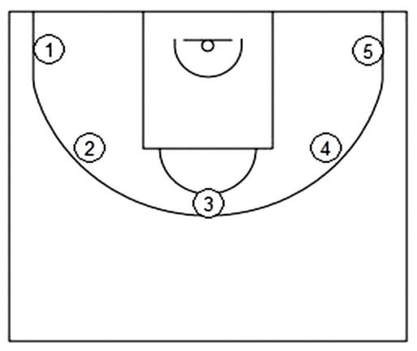
图 3-1 投篮场地示意图
1.2一分钟定点投篮（中锋任选项）
（1）考试方法：在篮球场三秒区两侧为②③投篮点和罚球线内0.8米处画一横线为①投篮点，共设三个定位投篮点(如图2所示)。开始考生在规定的点位（①投篮点）持球背向球篮站立，听裁判员哨声后，做任何跨步转身动作后投篮，然后连续依次在规定的三个点位上自抢自投，当抢到篮板球后，必须运球到规定投篮点位上身体背向球篮双脚急停后，再做跨步转身投篮，男生必须是双脚跳起投篮，每人测两次，计其中一次最好成绩。
（2）要求：
①必须依次在3个规定点位上投篮（如图3-2所示），不得连续在一个或两个点位上投篮，否则投中无效。
②自己抢球后必须运球到投篮点位，必须是背向球篮双脚停步后，再跨步转身投篮，并不得踩线，否则投中无效。
③只限身高在1.87米以上（含1.87米）的考生选择该项测试。
④必须是双脚跳起投篮，否则投中无效。
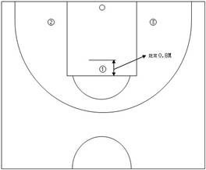
图3-2
（3）评分标准：见表3-2
表3-2定点投篮标准
投中数 | 12 | 11 | 10 | 9 | 8 | 7 | 6 | 5 | 4 | 3 | 2 | 1
分 值 | 20 | 19 | 18 | 17 | 15 | 13 | 11 | 9 | 7 | 5 | 3 | 1

2. 多种变向运球上篮
（1）考试方法：如图 3-3 所示，考生在球场端线中点外出发区持球站立，当其身体任意部 位穿过端线外沿的垂直面时开始计时。考生用右手运球至①处，在①处做右手背后运球，换左手向②处运球，至②处做左手后转身运球，换右手运球至③处，在③处做右手胯下运球后右手上篮。球中篮后方可用左手运球返回③处，在③处做左手背后运球，换右手向②处运球，在②处做右手后转身运球，换左手向①处运球，在①处做左手胯下运球后左手上篮。最后一次上篮命中后，持球冲出端线，考生身体任意部位穿过端线外沿垂直面时停止计时，记录完成的时间。每人测试 2 次，取最好成绩。
篮球场地上的标志①、②、③为以 40 厘米为半径的圆圈。①、③圆圈中心点到端线内沿的距离为 6 米，到边线内沿的距离为 2 米。②在中线上，到中圈中心点的距离为 2.8 米。
考生在考试时必须任意一脚踩到圆圈线或圆圈内地面，方可运球变向，否则视为无效，不予计分；运球上篮时必须投中，若球未投中仍继续带球前进，则视为无效，不予计分。
考生在运球行进的过程中不得违例，每次违例计时追加 1 秒；必须使用规定的手上篮，错 1 次，计时追加 1 秒；胯下变向运球时，必须从体前由内侧向外侧变向运球换手，且双脚不能离开地面， 错 1 次计时追加 1 秒。
（2）评分标准：见表 3-3。

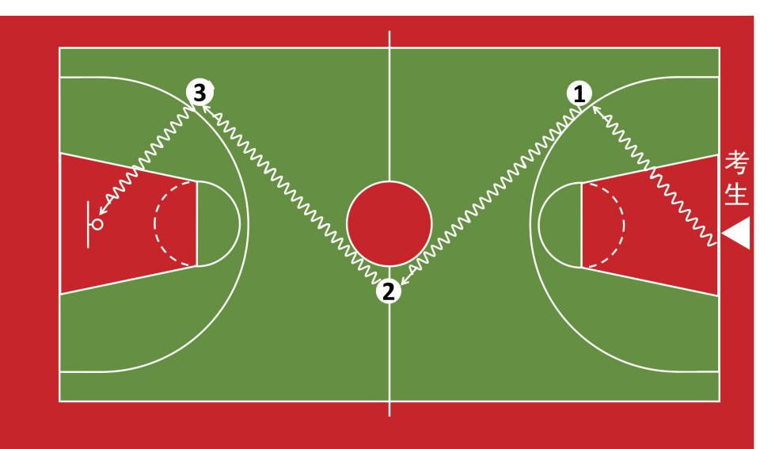

图 3-3 多种变向运球上篮示意图

表 3-3 多种变向运球上篮评分表

分值 | 成绩（秒） | 分值 | 成绩（秒） | 分值 | 成绩（秒）
20.00 | 17.00 | 14.00 | 24.50 | 8.00 | 34.00
19.60 | 17.50 | 13.60 | 25.00 | 7.60 | 35.00
19.20 | 18.00 | 13.20 | 25.50 | 7.20 | 36.00
18.80 | 18.50 | 12.80 | 26.00 | 6.80 | 37.00
18.40 | 19.00 | 12.40 | 26.50 | 6.40 | 38.00
18.00 | 19.50 | 12.00 | 27.00 | 6.00 | 39.00
17.60 | 20.00 | 11.60 | 27.50 | 5.60 | 40.00
17.20 | 20.50 | 11.20 | 28.00 | 5.20 | 41.00
16.80 | 21.00 | 10.80 | 28.50 | 4.80 | 42.00
16.40 | 21.50 | 10.40 | 29.00 | 4.40 | 43.00
16.00 | 22.00 | 10.00 | 29.50 | 4.00 | 44.00
15.60 | 22.50 | 9.60 | 30.00 | 0 | 44.00  以上
15.20 | 23.00 | 9.20 | 31.00 | 0 | 44.00  以上
14.80 | 23.50 | 8.80 | 32.00 | 0 | 44.00  以上
14.40 | 24.00 | 8.40 | 33.00 | 0 | 44.00  以上

（三）实战能力
比赛
1. 考试方法：按照篮球比赛规则，视考生人数分队进行比赛。
2. 评分标准：考评员参照实战能力评分细则（表 3-4），独立对考生动作的正确、协调、连贯程度，技、战术运用水平以及配合意识等方面进行综合评定。采用 10 分制评分，分数至多可到小数点后 1 位。
表 3-4 实战能力评分细则

等级（分值范围） | 评价标准
优（10 ～ 8.6 分） | 动作正确，协调、连贯、实效；技术运用合理、运用效果好；战术配合意识强、实战效果较好。
良 (8.5 ～ 7.6 分 ) | 动作正确，协调；技术运用较合理、运用效果较好；战术配合意识较强、实战效果较好。
中 (7.5 ～ 6 分 ) | 动作基本正确，协调；技术运用基本合理、运用效果一般；战术配合意识一般、效果一般。
差 (6 分以下 ) | 动作不正确，不协调；技术动作不合理、运用效果差；战术配合意识差、效果较差。

